Hướng dẫn Giải bài tập Vật lý 10: Chuyển động tịnh tiến của vật rắn. Chuyển động quay của vật rắn quanh một trục cố định
Bài 1 (trang 114 SGK Vật Lý 10): Thế nào là chuyển động tịnh tiến? Cho một ví dụ về chuyển động tịnh tiến thẳng và một ví dụ về chuyển động tịnh tiến cong.
Lời giải:
- Chuyển động tịnh tiến của một vật rắn là chuyển động trong đó đường thẳng nối hai điểm bất kì của vật luôn luôn song song với nó.
- Ví dụ về
+ chuyển động tịnh tiến thẳng: Chuyển động của toa tàu trên đoạn đường ray thẳng; ví dụ chuyển động của ngăn kéo hộc bàn.
+ chuyển động tịnh tiến cong: Chuyển động của cạnh thẳng đứng của cánh cửa đang quay.
Bài 2 (trang 114 SGK Vật Lý 10): Có thể áp dụng định luật II Niu – tơn cho chuyển động tịnh tiến được không? Tại sao?
Lời giải:
Có thể áp dụng định luật II Niu – tơn cho chuyển động tịnh tiến. Vì tất cả các điểm của vật đều chuyển động như nhau, đều có cùng một gia tốc.
Bài 3 (trang 114 SGK Vật Lý 10): Momen lực có tác dụng như thế nào đối với một vật quay quanh một trục cố định?
Lời giải:
Khi vật rắn quay quanh trục, mọi điểm của vật đều có cùng tốc độ góc ω momen lực tác dụng vào vật quay quanh một trục cố định làm thay đổi tốc độ góc của vật.
Bài 4 (trang 114 SGK Vật Lý 10): Mức quán tính của một vật quay quanh một trục phụ thuộc những yếu tố nào?
Lời giải:
Mức quán tính của một vật quay quanh một trục phụ thuộc vào khối lượng của vật và vào sự phân bố khối lượng đó đối với trục quay.
Bài 5 (trang 114 SGK Vật Lý 10): Một vật có khối lượng m = 40 kg bắt đầu trượt trên sàn nhà dưới tác dụng của một lực nằm ngang F = 200 N. Hệ số ma sát trượt giữa vật và sàn là µt=0,25. Hãy tính:
a) Gia tốc của vật;
b) Vận tốc của vật ở cuối giây thứ ba;
c) Đoạn đường mà vật đi được trong 3 giây đầu. Lấy g = 10 m/s2.
Lời giải:

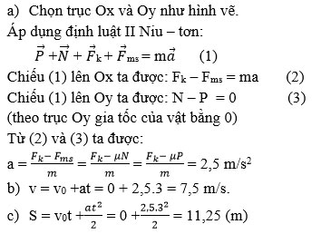
Bài 6 (trang 115 SGK Vật Lý 10): Một vật có khối lượng m = 4,0 kg chuyển động trên mặt sàn nằm ngang dưới tác dụng của một lực F hợp với hướng chuyển động một góc α = 30º (Hình 21.6). Hệ số ma sát trượt giữa vật và sàn là μt = 0,30. Tính độ lớn của lực để:
a) Vật chuyển động với gia tốc bằng 1,25 m/s².
b) Vật chuyển động thẳng đều. Lấy g = 10 m/s².
Lời giải:
Hình biểu diễn lực:
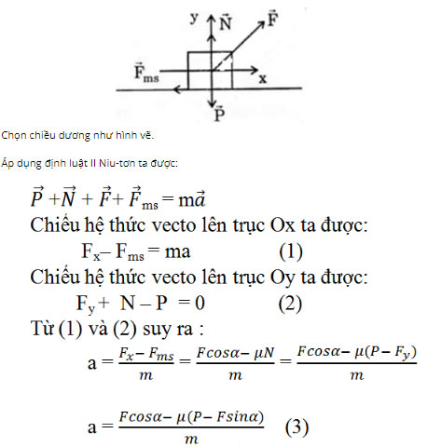
a) Để vật chuyển động với gia tốc bằng 1,25 m/s²
Thay a = 1,25 m/s² vào (3)
=> F = 17 (N)
b) Để vật chuyển động thẳng đều (a = 0) thì:
=> Fcosα- μ(P- Fsinα) = 0
=> F = 12 (N)
Bài 7 (trang 115 SGK Vật Lý 10): Một xe ca có khối lượng 1250 kg được dùng để kéo một xe móc có khối lượng 325 kg. Cả hai xe cùng chuyển động với gia tốc 2,15 m/s². Bỏ qua chuyển động quay của các bánh xe. Hãy xác định:
a) Hợp lực tác dụng lên xe ca;
b) Hợp lực tác dụng lên xe móc.
Lời giải:
Hình biểu diễn lực:
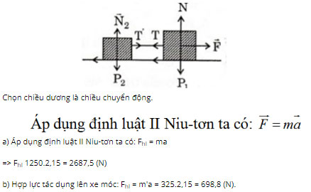
Bài 8 (trang 115 SGK Vật Lý 10): Một vật đang quay quanh một trục với tốc độ góc ω = 6,28 rad/s. Nếu bỗng nhiên momen lực tác dụng lên nó đột nhiên mất đi thì?
A. Vật dừng lại ngay.
B. Vật đổi chiều quay.
C. Vật quay đều với tốc độ góc ω = 6,28 rad/s.
D. Vật quay chậm dần rồi dừng lại.
Chọn đáp án đúng
Lời giải:
Chọn C.
Bài 9 (trang 115 SGK Vật Lý 10): Đối với vật quay quanh một trục cố định, câu nào sau đây là đúng?
A. Nếu không chịu momen lực tác dụng thì vật phải đứng yên.
B. Khi không còn momen lực tác dụng thì vật đang quay sẽ lập tức dừng lại.
C. Vật quay được là nhờ có momen lực tác dụng lên nó.
D. Khi thấy tốc độ góc của vật quay đổi thì chắc chắn là nó đã có momen lực tác dụng lên vật.
Lời giải:
Chọn D.
Bài 10 (trang 115 SGK Vật Lý 10): Mức quán tính của một vật quay quanh một trục không phụ thuộc vào?
A. Khối lượng của vật.
B. Hình dạng và kích thước của vật.
C. Tốc độ góc của vật.
D. Vị trí của trục quay.
Chọn đáp án đúng.
Lời giải:
- Chọn C
- Vì mức quán tính của vật chỉ phụ thuộc vào khối lượng sự phân bố khối lượng và vị trí trục quay của vật.

